Nowa funkcja w wielokrotnie nagradzanej przedniej kosiarce Pöttinger

NOVACAT F 3100 OPTICURVE – od teraz z komfortowym sterowaniem Profiline
Już samo wprowadzenie NOVACAT F 3100 OPTICURVE na rynek w 2024 roku było sporym wydarzeniem. A teraz kosiarka przednia, która otrzymała nagrodę AgrarTec in Gold, została jeszcze ulepszona: od nadchodzącego sezonu będzie na życzenie dostępna z komfortowym sterowaniem Profiline.
Komfortowe sterowanie Profiline steruje kosiarką automatycznie w lewo lub w prawo, w zależności od kąta skrętu ciągnika lub stopnia nachylenia zbocza. Niezbędne informacje dostarczane są przez czujnik przyspieszenia, umieszczony bezpośrednio na kosiarce. Uwzględnienie sygnału kąta skrętu ciągnika dodatkowo zwiększa precyzję obliczeń.
Sterowanie odbywa się za pośrednictwem terminala ISOBUS lub na życzenie - terminala sterującego SELECT CONTROL. Olej jest dostarczany przez Load Sensing lub układ cyrkulacji ciśnieniowej.

Wyjątkowe zalety systemu bocznego przesunięcia
Zalety tego rozwiązania najlepiej widać podczas pracy na zboczu i w zakrętach: Zapewnia ono optymalne nakładanie się pola pracy z kosiarką tylną i takie kształtowanie pokosu, żeby nie przejeżdżał po nim ciągnik. Dzięki skrętnej kosiarce pracującej po łuku możliwe jest wykorzystanie całej szerokości roboczej belki koszącej oraz uzyskanie maksymalnej szerokości kombinacji koszącej. W systemach z przesunięciem w linii prostej zostaje pas nieskoszonej trawy.
Szczególną zaletą rozwiązania Pöttinger jest możliwość reagowania na zmieniający się stopień pokrycia pól pracy między kosiarką przednią i ciągnikiem lub kosiark(ą)ami tyln(ą)ymi. Dzięki temu ciągnik nie przejeżdża po paszy. Poza tym podczas pracy na zboczu i na zakrętach nie pozostają niedokosy. To pozwala następnym maszynom pracować bez problemów. Praca w trybie automatycznym daje operatorowi możliwość pełnej koncentracji na obsłudze ciągnika i obserwacji otoczenia.

Podgląd zdjęć:
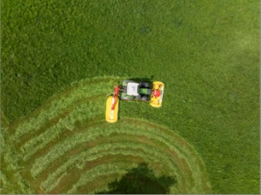 | 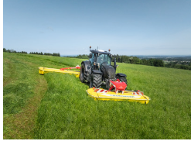
NOVACAT F 3100 OPTICURVE,  NOVACAT H 11200 | NOVACAT F 3100 OPTICURVE,  NOVACAT H 11200
https://www.poettinger.at/de_at/newsroom/pressebild/170879 | https://www.poettinger.at/de_at/newsroom/pressebild/170881

Pozostałe zdjęcia w jakości do druku: http://www.poettinger.at/presse

